Tisztelt Lakosság!

Márciusban elkezdődik a zöldhulladék gyűjtőzsákok kiosztása
(háztartásonként 4 db/hó térítésmentesen, azon felül térítési díj ellenében).
Az előző évekhez képest annyi változást vezettünk be, hogy havonta egy hetet biztosítunk az ingyenes és a fizetős zsákok elvitelére, illetve az átvétel helyszíne megváltozik.

Átvétel helye: Könyvtár épülete (Kartal, Baross út 115).
Átvétel ideje: 2019. március 25 – 2019. március 29. között
Könyvtár nyitvatartási ideje: 9.00 – 17.00

A további átvételi időpontokról folyamatosan értesítjük Önöket.
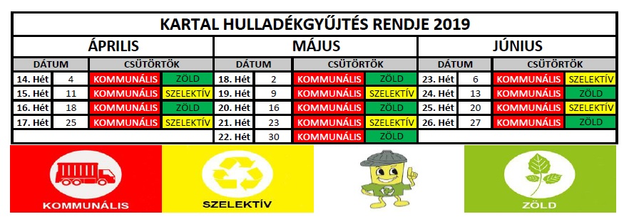
A zöldhulladék-gyűjtés, a Közszolgáltató által rendszeresített, egyedileg jelölt, biológiailag lebomló zsák alkalmazásával történik. Egy ingatlan esetében, a kijelölt gyűjtési napon legfeljebb 10 db zöldhulladék-gyűjtő zsák helyezhető ki a közterületre. A biológiailag lebomló zöldhulladék-gyűjtő zsák alkalmazásán felül, úgynevezett kötegelt elszállítás is biztosított. A kötegelés azt jelenti, hogy az ingatlanhasználó által kihelyezett zöldhulladék nem ömlesztve, hanem legalább egy ponton összekötve kerül kihelyezésre. Az összekötegelt gallyak, ágak átmérője maximum 6 cm, hossza maximum 100 cm, térfogata 1m³ lehet.
Zöld Híd B.I.G.G. Nonprofit Kft. elérhetőségei:
Levelezési cím: Személyes ügyfélfogadás:
Gödöllő, Dózsa György út 69. Nyitva tartás: szerda 7-19, csütörtök 8-16
2100 Gödöllő, Pf.: 75.
E-mail: ugyfelszolgalat@zoldhid.hu
2100 Gödöllő, Dózsa György út 69. + 36 28 561-200 lomtalanitas@zoldhid.hu www.zoldhid.hu
Fax: 0628/561-201

